学习宣传贯彻党的二十大精神

主题党日活动

为掀起学习贯彻党的二十大精神热潮，教育和引导全体党员不忘初心跟党走、砥砺奋进新征程，2023年2月7日，包联单位经济技术开发区高新园区、宝贝河社区党员干部共同开展了“学习宣传贯彻党的二十大精神”主题党日活动。为社区群众宣讲党的二十大精神，发放宣传手册20余册。

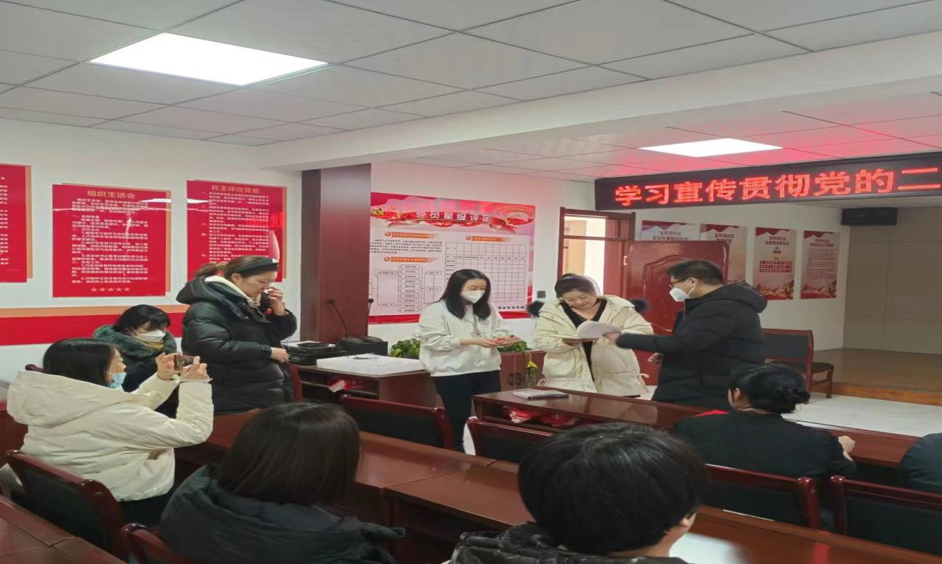

活动中，全体党员干部认真学习并观看了“二十大报告解读—使命在肩勇毅前行”、“二十大报告——着力推动高质量发展”。大家纷纷表示，党的二十大是一次高举旗帜、凝聚力量、团结奋进的大会，在党和国家事业发展进程中具有十分重要的历史意义，要深刻领会大会精神实质，原原本本学习党的二十大报告，以新的奋斗姿态投身全面建设社会主义现代化国家新征程，党的二十大报告中，指出“中国共产党领导人民打江山、守江山，守的是人民的心。治国有常，利民为本。”这对我们基层工作人员，是勉励更是鞭策，做好社区治理和服务，当好群众的贴心人。”社区将学习贯彻党的二十大精神与新时代文明实践站相结合。坚定不移跟党走，同心共赴新征程，我社区将以党的二十大精神为指引，树牢群众观点，贯彻群众路线，不断提高服务群众的能力和水平，把社区居民的“小事”当作自己的“大事”，努力营造邻里互助、共建共治共享的氛围。、

